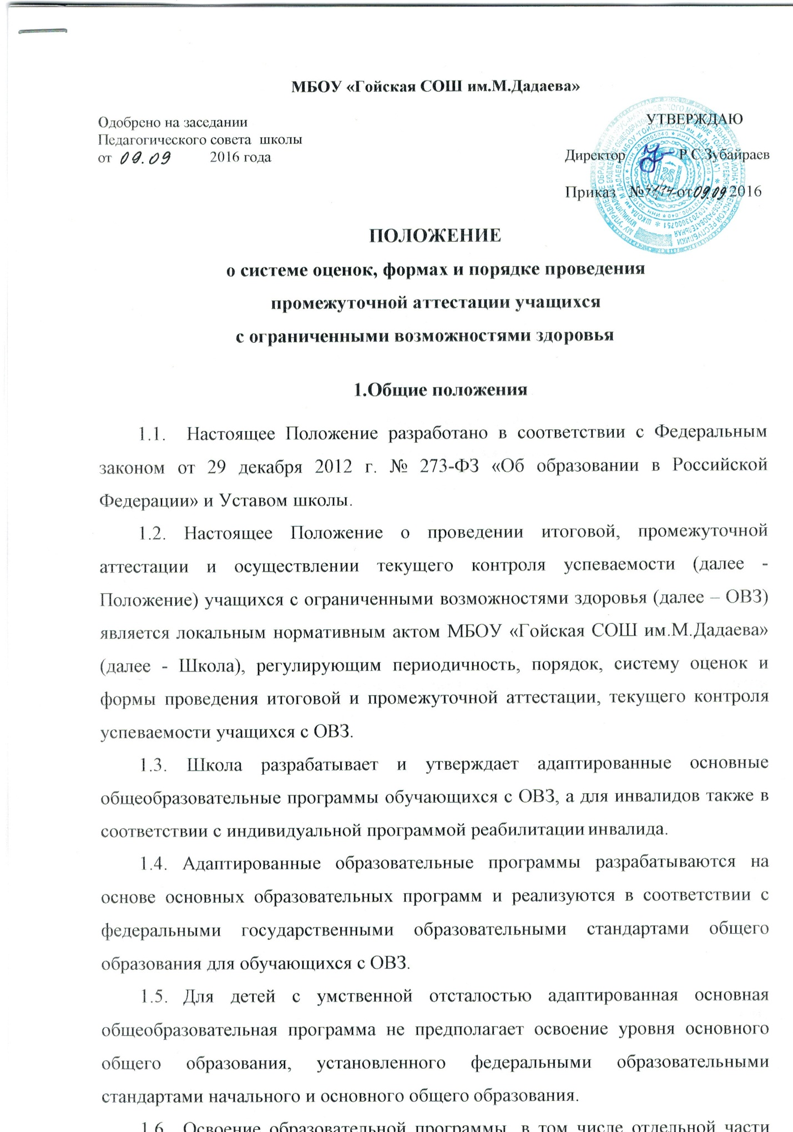

* 1. или всего объема учебного предмета, курса, дисциплины (модуля) образовательной программы, адаптированной для обучения лиц с ОВЗ с учетом особенностей их психофизического развития, индивидуальных возможностей, а для инвалидов также в соответствии с индивидуальной программой реабилитации инвалида, сопровождается текущим контролем успеваемости и промежуточной аттестацией учащихся.
  2. Промежуточная аттестация проводится начиная со второго класса.
  3. Промежуточная аттестация подразделяется на четвертную промежуточную аттестацию (2-4 классы), которая проводится по каждому учебному предмету, курсу, дисциплине, модулю по итогам четверти, а также годовую промежуточную аттестацию, которая проводится по каждому учебному предмету, курсу, дисциплине, модулю по итогам учебного года.
  4. Годовая промежуточная аттестация проводится на основе результатов четвертных промежуточных аттестаций, и представляет собой результат четвертной аттестации в случае, если учебный предмет, курс, дисциплина, модуль осваивался обучающимся в срок одной четверти или полугодия, либо среднее арифметическое результатов четвертных аттестаций в случае, если учебный предмет, курс, дисциплина, модуль осваивался обучающимся в срок более одной четверти. Округление результата проводится в сторону результатов промежуточной аттестации за последнюю четверть.

**2. Содержание и порядок проведения текущего контроля успеваемости учащихся**

2.1. Текущий контроль успеваемости учащихся проводится в течение учебного периода в целях:

* контроля уровня достижения учащимися результатов, предусмотренных адаптированной образовательной программой;
* оценки соответствия результатов освоения адаптированных образовательных программ требованиям ФГОС для обучающихся с ОВЗ;
* проведения учащимся самооценки, оценки его работы педагогическим работником с целью возможного совершенствования образовательного процесса;
  1. . Текущий контроль осуществляется педагогическим работником, реализующим соответствующую часть образовательной программы.
  2. . Порядок, формы, периодичность, количество обязательных мероприятий при проведении текущего контроля успеваемости учащихся определяются педагогическим работником с учетом адаптированной образовательной программы.
  3. . Фиксация результатов текущего контроля осуществляется, как правило, по пятибалльной системе.

Текущий контроль успеваемости учащихся первого класса в течение учебного года и первой четверти второго класса осуществляется без фиксации достижений учащихся в виде отметок по пятибалльной системе, допустимо использовать только положительную и не различаемую по уровням фиксацию.

2.5. Последствия получения неудовлетворительного результата текущего контроля успеваемости определяются педагогическим работником в соответствии с адаптированной образовательной программой, и могут включать в себя проведение дополнительной работы с учащимся, индивидуализацию содержания образовательной деятельности учащегося, иную корректировку образовательной деятельности в отношении учащегося.

* 1. . Результаты текущего контроля фиксируются в документах (классных журналах).
  2. . Успеваемость учащихся, занимающихся по индивидуальному учебному плану подлежит текущему контролю с учетом особенностей освоения адаптированной образовательной программы, предусмотренных индивидуальным учебным планом.

2.8. Педагогические работники доводят до сведения родителей (законных представителей) сведения о результатах текущего контроля успеваемости учащихся как посредством заполнения предусмотренных документов (дневник учащегося, журнал), так и по запросу родителей (законных представителей) учащихся. Педагогические работники в рамках работы с родителями (законными представителями) учащихся обязаны прокомментировать результаты текущего контроля успеваемости, учащихся в устной форме. Родители (законные представители) имеют право на получение информации об итогах текущего контроля успеваемости, учащегося в письменной форме в виде выписки из соответствующих документов, для чего должны обратиться к классному руководителю.

**3. Содержание, и порядок проведения промежуточной аттестации**

* 1. Целями проведения промежуточной аттестации являются:
* объективное установление фактического уровня освоения адаптированной образовательной программы и достижения результатов освоения адаптированной образовательной программы;
* соотнесение этого уровня с требованиями ФГОС для обучающихся с ОВЗ;
* оценка достижений конкретного учащегося, позволяющая выявить пробелы в освоении им адаптированной образовательной программы и учитывать индивидуальные потребности учащегося в осуществлении образовательной деятельности,
  1. Промежуточная аттестация в Школе проводится на основе принципов объективности, беспристрастности. Оценка результатов освоения учащимися адаптированной образовательных программ осуществляется в зависимости от достигнутых учащимся результатов и не может быть поставлена в зависимость от формы получения образования, формы обучения, факта пользования платными дополнительными образовательными услугами и иных подобных обстоятельств.
  2. Формами промежуточной аттестации являются:
* письменная проверка – письменный ответ учащегося на один или систему вопросов (заданий). К письменным ответам относятся: домашние, проверочные, лабораторные, практические, контрольные, творческие работы; письменные отчѐты о наблюдениях; письменные ответы на вопросы теста; сочинения, изложения, диктанты, рефераты и другое;
* устная проверка – устный ответ учащегося на один или систему вопросов в форме ответа на билеты, беседы, собеседования и другое;
* комбинированная проверка - сочетание письменных и устных форм проверок.

Иные формы промежуточной аттестации могут предусматриваться адаптированной образовательной программой.

В случаях, предусмотренных адаптированной образовательной программой, в качестве результатов промежуточной аттестации могут быть зачтены выполнение тех иных заданий, проектов в ходе образовательной деятельности, результаты участия в олимпиадах, конкурсах, конференциях, иных подобных мероприятиях. Образовательной программой может быть предусмотрена накопительная балльная система зачета результатов деятельности обучающегося.

* 1. Фиксация результатов промежуточной аттестации осуществляется по пятибалльной системе. Адаптированной образовательной программой может быть предусмотрена иная шкала фиксации результатов промежуточной аттестации (например, десятибалльная), а также может быть предусмотрена фиксация удовлетворительного, либо неудовлетворительного результата промежуточной аттестации без разделения на уровни.
  2. При пропуске учащимся по уважительной причине более половины учебного времени, отводимого на изучение учебного предмета, курса, дисциплины, модуля учащийся имеет право на перенос срока проведения промежуточной аттестации. Новый срок проведения промежуточной аттестации определяется Школой с учетом учебного плана, индивидуального учебного плана на основании заявления учащегося (его родителей, законных представителей).
  3. Педагогические работники доводят до сведения родителей (законных представителей) сведения о результатах промежуточной аттестации учащихся как посредством заполнения предусмотренных документов, (дневник учащегося, журнал), так и по запросу родителей (законных представителей) учащихся.
  4. Особенности сроков и порядка проведения промежуточной аттестации могут быть установлены Школой для следующих категорий учащихся по заявлению родителей (их законных представителей):
* выезжающих на учебно-тренировочные сборы, на олимпиады школьников, на российские или международные спортивные соревнования, конкурсы, смотры, олимпиады и тренировочные сборы и иные подобные мероприятия;
* отъезжающих на постоянное место жительства за рубеж;

– для иных учащихся по решению педагогического совета.

* 1. Для учащихся, обучающихся по индивидуальному учебному плану, сроки и порядок проведения промежуточной аттестации определяются индивидуальным учебным планом.
  2. Итоги промежуточной аттестации обсуждаются на заседаниях педагогического совета школы.

**4. Порядок перевода учащихся в следующий класс**

4.1.Учащиеся, освоившие в полном объѐме соответствующую часть адаптированной образовательной программы, переводятся в следующий класс.

* 1. Неудовлетворительные результаты промежуточной аттестации по одному или нескольким учебным предметам, курсам, дисциплинам (модулям) адаптированной образовательной программы или не прохождение промежуточной аттестации при отсутствии уважительных причин признаются академической задолженностью.
  2. Учащиеся обязаны ликвидировать академическую задолженность.
  3. Школа создает условия учащемуся для ликвидации академической задолженности и обеспечивает контроль за своевременностью ее ликвидации.
  4. Учащиеся, имеющие академическую задолженность, вправе пройти промежуточную аттестацию по соответствующему учебному предмету, курсу, дисциплине (модулю) не более двух раз в сроки, определяемые школой, в установленный данным пунктом срок с момента образования академической задолженности. В указанный период не включаются время болезни учащегося.
  5. Учащиеся обязаны ликвидировать академическую задолженность в течение следующей четверти. В указанный срок включается время каникул.
  6. Учащиеся, не прошедшие промежуточную аттестацию по уважительным причинам или имеющие академическую задолженность, переводятся в следующий класс условно.
  7. Учащиеся школы, не ликвидировавшие в установленные сроки академическую задолженность с момента ее образования, по адаптированным образовательным программам начального общего, основного общего образования, по усмотрению их родителей (законных представителей) оставляются на повторное обучение. Обучение которых проходит по корректированным адаптированным образовательным программам в соответствии с рекомендациями психолого-медико- педагогической комиссии, либо на обучение по индивидуальному учебному плану.
  8. Школа информирует родителей учащегося о необходимости принятия решения об организации дальнейшего обучения, учащегося в письменной форме.

1. **Особенности проведения промежуточной аттестации экстернов**
   1. Промежуточная аттестация экстернов проводится в соответствии с настоящим положением в сроки и в формах, предусмотренных адаптированной образовательной программой, в порядке, установленном настоящим положением.
   2. По заявлению экстерна школа вправе установить индивидуальный срок проведения промежуточной аттестации.
   3. Гражданин, желающий пройти промежуточную аттестацию в школе, (его законные представители), имеют право на получение информации о сроках, формах и порядке проведения промежуточной аттестации, а также о порядке зачисления экстернатом в школу.

Гражданин, желающий пройти промежуточную аттестацию (его законные представители) должен подать заявление о зачислении его экстерном в школу не позднее, чем за две недели до начала проведения соответствующей промежуточной аттестации. В ином случае гражданин к проведению промежуточной аттестации в указанный срок не допускается, за исключением случая, предусмотренного пунктом 5.2 настоящего положения.